Universidad de San Carlos de Guatemala
Centro Universitario de Occidente
División de Ciencias de Ingeniería
Curso: Laboratorio de Matemática Básica 1
Sección: B
Auxiliar Docente. Ivan Carreto

Hoja de Trabajo #2

Resolver los siguientes ejercicios:

Problema 1:

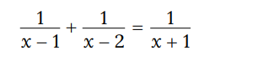

Problema 2:

2: En un terreno rectangular de 30 m de largo por 20 m de ancho se quiere construir un jardín rectangular que tenga un área de 336 metros cuadrados. El jardín debe estar rodeado de un corredor de ancho constante para que se pueda caminar alrededor del mismo. Determine el ancho del corredor.

Problema 3: Encontrar el valor de X:
